长虹路社区志愿服务活动情况登记表
活动时间 | 2021年3月13日上午8:00-12:00 | 活动地点 | 长虹路社区周边店面
活动主题 | 环境卫生大整治
参加活动 人 员 | 志愿者5人
活动  情况  小结 | 为加强环保意识，2021年3月13日上午8:00-12:00，长虹路社区组织5名志愿者在长虹路社区周边店面开展环境卫生大整治宣传活动。活动中，志愿者们通过发传单的形式让居民了解环境卫生保护相关信息，引导居民朋友产生良好的环保意识。

活动图片 | 文字说明
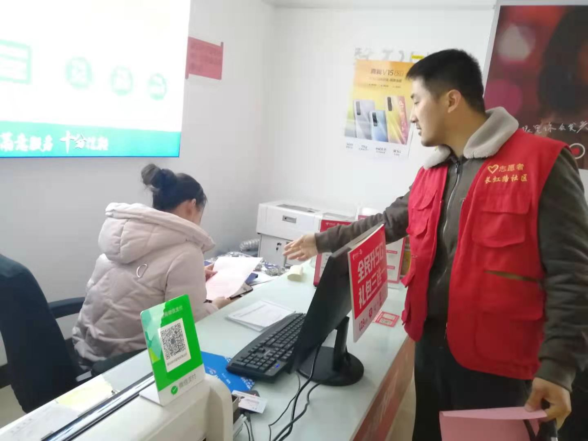 | 图为：志愿者正在给居民发传单
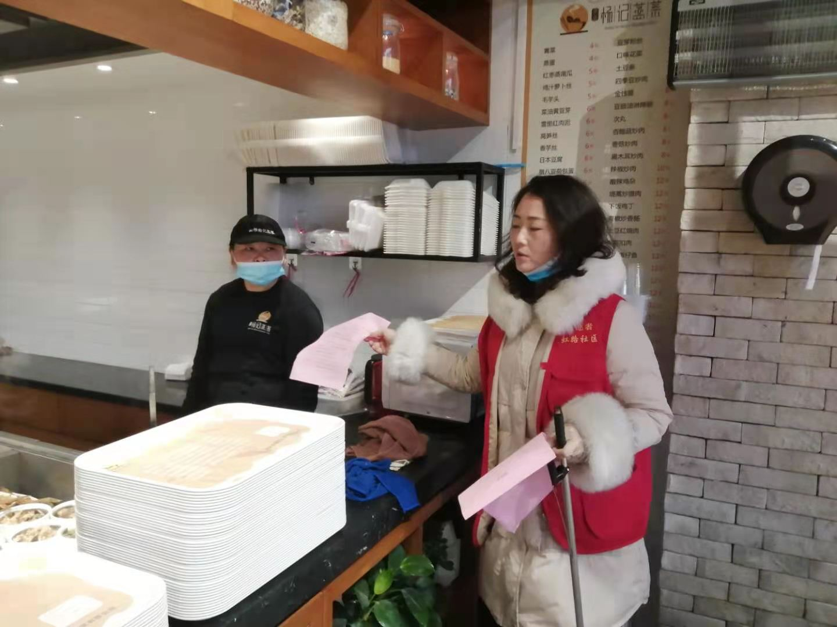 | 图为：志愿者正在给居民发传单
活动图片 | 文字说明
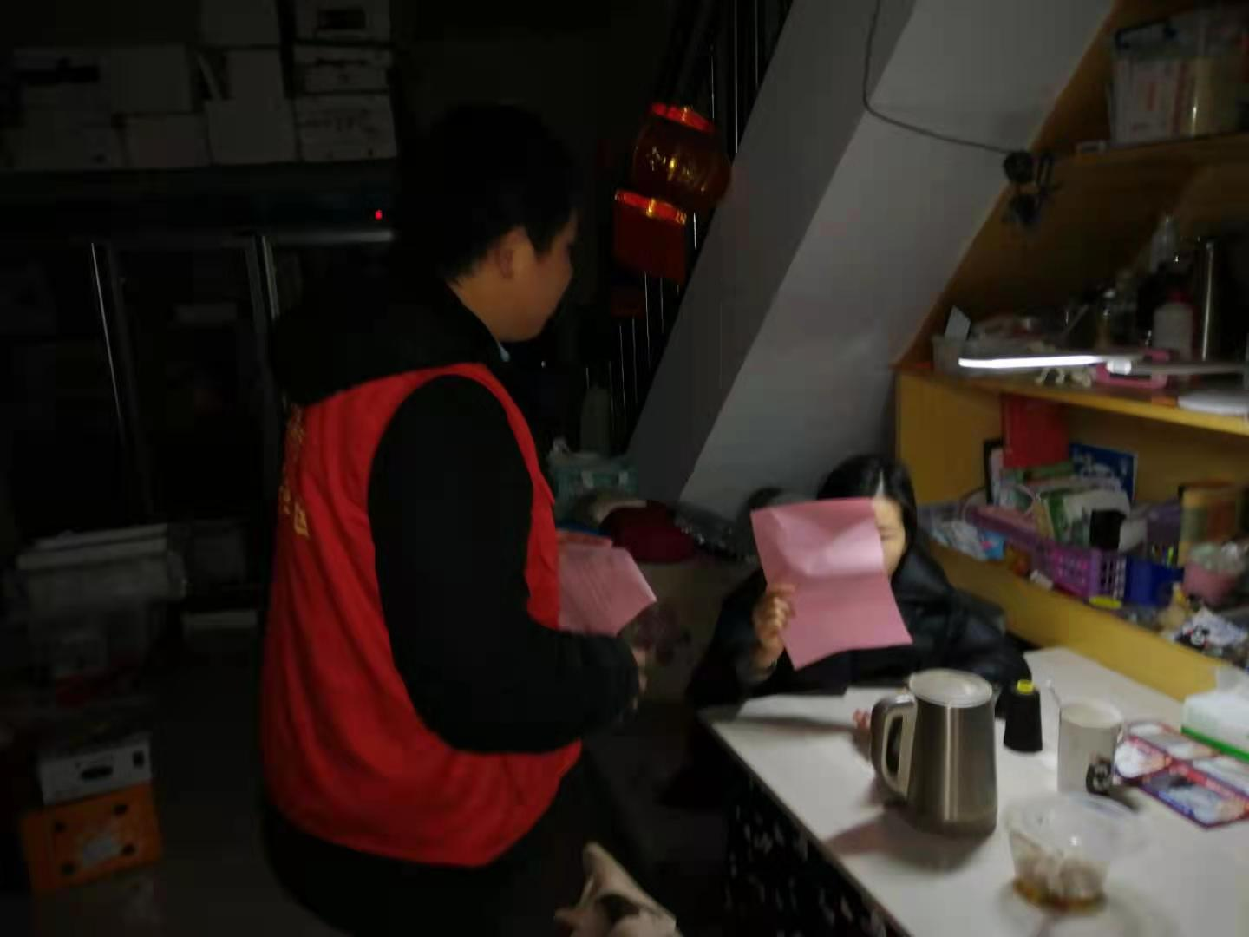 | 图为：志愿者正在给居民发传单
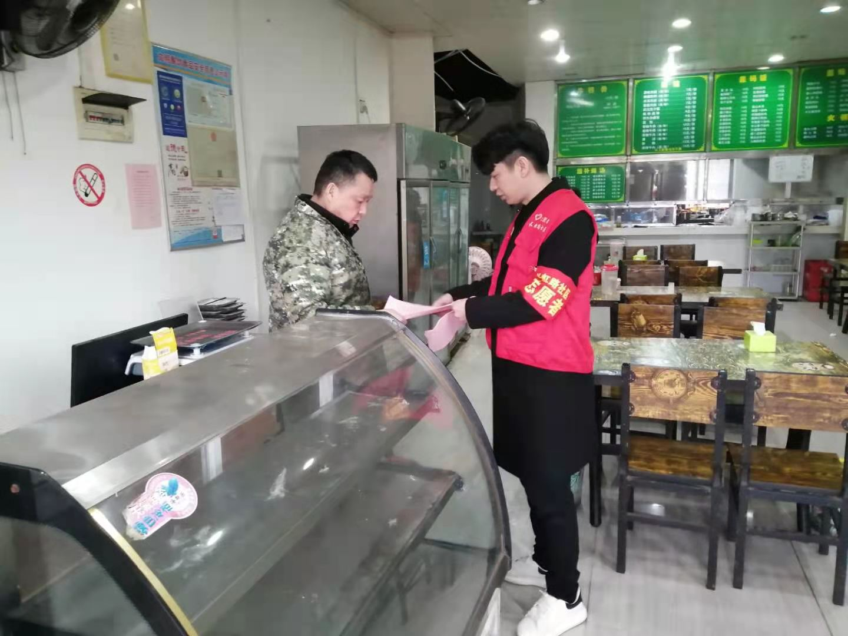 | 图为：志愿者正在给居民发传单
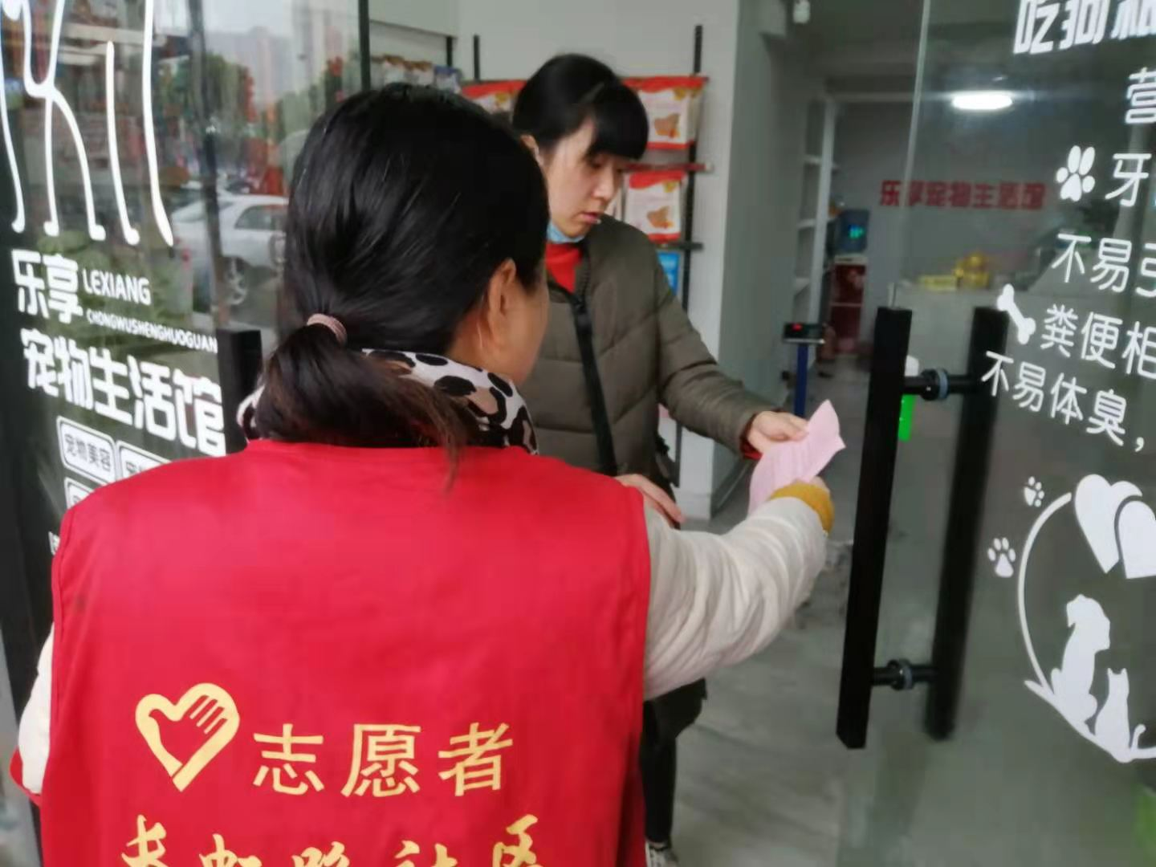 | 图为：志愿者正在给居民发传单

长虹路社区志愿服务活动志愿者名

序号 | 姓名 | 所属单位 | 志愿者类别 | 服务时长
1 | 徐宽 | 长虹路社区 | 社区志愿者 | 1小时
2 | 陈亚辉 | 长虹路社区 | 社区志愿者 | 1小时
3 | 王琦 | 长虹路社区 | 社区志愿者 | 1小时
4 | 潘青 | 长虹路社区 | 社区志愿者 | 1小时
5 | 许世明 | 长虹路社区 | 社区志愿者 | 1小时

